台北市立松山高中八十九學年度第二學期第二次期中考
高二物理科試題
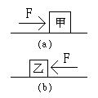
一、單選題
- 在光滑的水平面上將重量比為2:1的甲、乙兩個靜止物體，
今施以相同大小的水平力，使其沿著不同方向移動相同距離，
則甲乙兩物體之末速之比為 (A) 1:1 (B) 1: (C) 1:2 (D) 2:1 (E) 1:4
- 質量2Kg之物體由靜止起受力作用，首2秒內作用力由0均勻增加到30N，後2秒保持30N之定力，則第4秒之瞬時速度量值 (A) 15 (B) 30 (C) 45 (D) 60 (E) 90 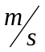
- 用繩繫住質量為M的木塊後，以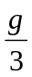的加速度垂直上升距離，則在此過程中，繩的張力對木塊做功若干(g為重力加速度) ? (A)  (B) - (C)  (D) - (E) 0 Mg
- 一物體作半徑為R的等速率圓周運動，若其動能為K，則其向心力為何? (A) 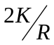 (B) 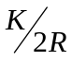 (C) 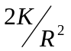(D) 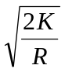 (E) 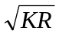
- 自水平地面作斜拋運動物體，在最高點動量值為拋出之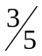，此時突然分裂為質量相等的兩塊，其中一塊以初速為零自由落下，則此裂塊落地時之動能與另一裂塊落地動能之比值 (A) 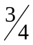 (B) 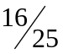 (C) 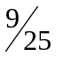 (D) 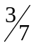 (E) 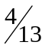
- 質量1公斤的物體，由靜止開始落下，當落下10公尺的瞬間，重力對該物所施的瞬時功率為多少瓦特?(g =9.8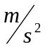) (A) 10 (B) 98 (C) 137.2 (D) 205.8 (E) 274.4
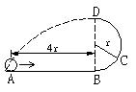
- 某重A、B之物體同時同地出發，若A自由落下，B以10初速作水平拋射，B落地時與地面成37∘夾角，則落地時A、B瞬時功率比值 (A) (B) (C) 1 (D) 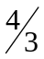 (E) 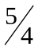
- 如圖，設平面AB與曲面BCD均光滑，若欲使自A水平射出的小物體經B、C、D各點後直接落回A點。則物體由A處射出的初速度量值應為若干? (A) 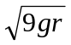 (B) 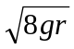 (C) 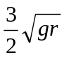 (D) 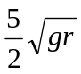 (E) 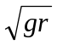
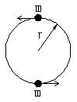
- 一人造衛星質量為m，以橢圓軌道繞地球運行，衛星離地球最近的距離為R，離地心最遠的距離為3R，設地球之質量為M，重力常數為G，試求衛星在離地心最近處速度之量值 (A) 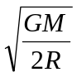 (B) 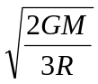(C) 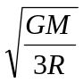(D) 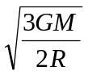(E) 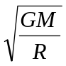
- 設有二星球其質量均為m，在相互吸引之重力作用下同時以半徑r對此二星球之質量中心作圓周運動，如圖所示，則至少需多少能量，才能將此二星球拆散成相距無限遠(G為重力常數) ? (A) 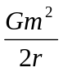(B) 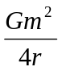(C) 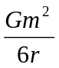(D) - (E) 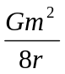
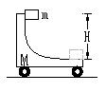
- 如圖所示，在水平地面上有一滑車，質量為M，滑車上有一弧形軌道，高度為H，軌道底端成水平。有一質量為m的物體，從軌道頂端沿著軌道自由下滑。設摩擦力均不計，則當物體m滑離軌道底端之瞬間，物體的速度量值為何? (A) 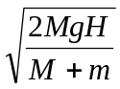(B) 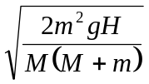(C) 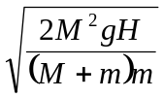(D) 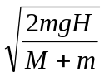(E) 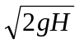
- 一長度為，質量為m的均勻繩子，其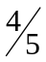長度置於一無摩擦力之水平桌面上，另外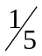長度則懸掛於桌外，則將此繩長度拉回桌面上所需作的功至少為何? (A) 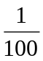(B) 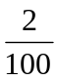(C) 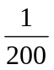(D) 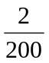(E) 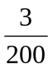 mg
- 有一人造衛星以動能K繞地球作半徑為R的等速率圓周運動，若在人造衛星運行的過程中加入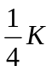的能量後，人造衛星可在另一個圓軌道運行時，則新的軌道半徑為原來的多少倍? (A) 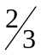(B) 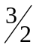(C) (D) (E) 2
- 一彈簧橫置於一水平光滑平面上，一端固定，另一端連結一木塊作簡諧運動。當木塊離平衡點的位移為最大位移的時，其動能為最大動能的多少倍? (A) 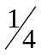(B) 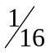(C) (D) 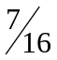(E) 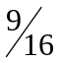
- M為地球質量，R為地球半徑，訂地球表面為重力位能零位面，則離地表R處質量m物體之重力位能 (A) 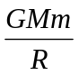(B) 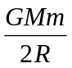(C) 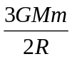(D) 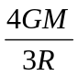(E) 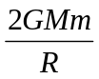

- 質量2.0公斤、速率為1.2公尺/秒的甲球和質量3.0公斤、速率為0.60公尺/秒的乙球，在一直線上相向進行，作對正彈性碰撞。求撞後乙球的速度量值為若干? (A) 0.48 (B) 1.08 (C) 0.84 (D) 0.96 (E) 1.8 m/s
- 質量為的物體與靜止且質量為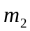的物體發生對正彈性碰撞後，與之動能比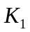: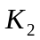為1:3，則與的關係可能為何? (A) 1:2或2:1 (B) 1:3或3:1(C) 2:3或3:2 (D) 1:4或4:1 (E) 3:4或4:3
- 質量相同甲、乙兩球，各以6 m/s與3 m/s之初速相向而行，作正向之彈性碰撞，碰撞時甲球所受之衝量大小為27牛頓‧秒，則乙球質量(A) 9 (B) 5 (C) 3 (D) 2 (E) 1 Kg
- 質量2g的子彈以1000 m/s 的速度水平射入用細線靜懸著的木塊(質量1Kg) ，若子彈與木塊進行彈性碰撞，則碰撞後木塊可上升?( g=10 m/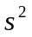) (A) 0.1m (B) 0.2m (C) 0.4m (D) 0.6m (E) 0.8m
- 承上題，若子彈與木塊進行非彈性碰撞，且子彈以200 m/s 速度自木塊水平穿出，則木塊可升高? (A) 12.8cm (B) 6.4cm (C) 3.2cm (D) 1.6cm (E) 0.8cm
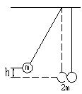
- 承19題，若子彈與木塊進行完全非彈性碰撞，則碰撞後木塊可升高? (A) 5cm (B) 10cm (C) 15cm (D) 20cm (E) 25cm
- 質量為m與2m的兩個小球，以長度相同的兩條細繩平行懸掛，如圖，今將左邊的球向左側拉高h後釋放，若兩球發生碰撞後合而為一，則此合體所能上升的最大高度為多少? (A) h/2 (B) h/4 (C) h/6 (D) h/8 (E) h/9
- 承上題，細繩長，且h=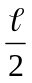，則二球碰撞後合為一體的一瞬間，細繩的張力 (A) 3mg (B) 3mg (C) 3mg (D) 3mg (E) 4mg
- 質量的物體以動能K與質量的靜止物體作完全非彈性碰撞後，系統總動能損失60%，則二物體質量之比值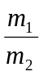為多少? (A) 1 (B) 1/2 (C) 2/3 (D) 3/4 (E) 4/5
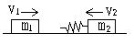
- =2Kg，=3Kg，二物體各以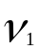=2m/s，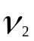=3m/s速度相向在同一直線上運動，若在 上繫一彈力常數K=30牛頓/公尺之彈簧，求二物體碰撞時彈簧壓縮之最大距離 (A) 1m (B) 0.8m (C) 0.6m (D) 2/3m (E) 1/3m

台北市立松山高中89學年度第二學期第二次期中考
高二物理科答案卷
_____班_____號 姓名________

單一選擇題 每題四分

01.  B | 02.  C | 03.  C | 04.  A | 05.  E
06.  C | 07.  C | 08.  B | 09.  D | 10.  B
11.  A | 12.  E | 13.  D | 14.  D | 15.  B
16.  C | 17.  B | 18.  C | 19.  E | 20.  A
21.  D | 22.  E | 23.  C | 24.  C | 25.  A

